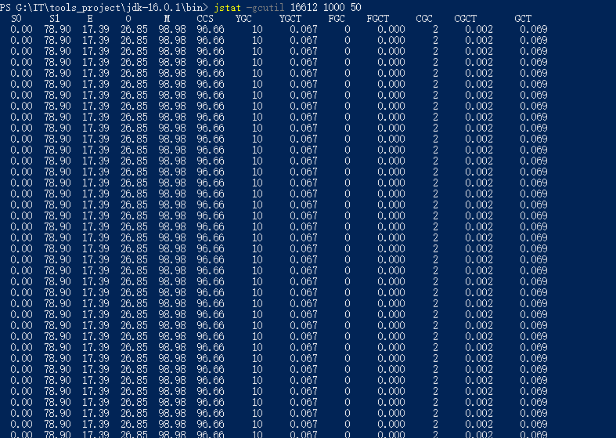

S0使用0；

S1使用78.9%；

Eden区使用17.39%；

Old区使用26.85%；

非堆中的元数据区使用98.98%；

压缩class区使用96.66%；

年轻代GC次数10；

年轻代GC时间67ms；

Full GC次数0；

Full GC总时间 0；

CGC次数2；G1GC才有，并行串行CMS GC没有该参数；

CGC时间0.002；G1GC才有，并行串行CMS GC没有该参数；

所有GC总时间69ms；

